鼎阳科技2022Q3业绩再创新高 射频产品境内营收同比增长127.33%来源： 鼎阳科技
2022年10月23日，鼎阳科技发布第三季度报告，据统计，公司2022年前三季度总营业收入达26721万元，归母净利润达10052万元，第三季度实现营业收入10326.59万元，同比增长41.32%，实现归属于母公司所有者的净利润4399.82万元，同比增长120.83%，营业收入及利润均延续了第二季度的增长势头。
其中，公司境内市场营收继续保持高速增长，2022年前三季度境内营收同比增长79.93%，境内工业市场更是同比增长131.78% ，远高于公司整体营收增长水平。同时，第三季度的高端产品销售占比及射频产品营收也在第二季度的高增长的基础上继续提升，营收结构进一步优化，企业整体处于快速增长期，业务量进一步拓展。
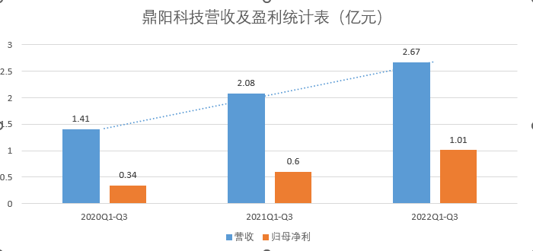
1、境内工业市场同比增长215.82%，公司进入快速爆发阶段
在国际经济形势暗潮涌动，疫情反复等重压之下，受益于通用电子测试测量仪器国产化进程的持续推进，鼎阳科技在第三季度仍旧保持了较高的增长，营收同比增幅达41.32%，境内营收同比增长 124.55%， 其中境内工业市场同比增长 215.82%，公司对国内市场的渗透力持续性加强。同时，在营收增长的情况下，公司毛利率也有进一步上升，整体呈稳中有进态势，第三季度毛利率达59.69%，相较于去年全年上涨了3.21个百分点，真正做到了营收盈利双捷报。
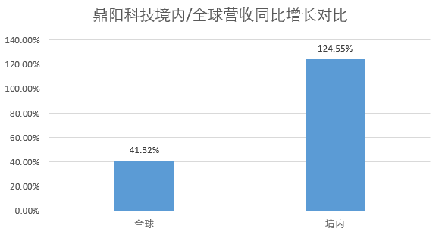
作为通用电子测试测量仪器行业第一家A股上市公司，国内唯一一家具有数字示波器、信号发生器、频谱分析仪和矢量网络分析仪四大通用电子测试测量仪器主力产品研发、生产和全球化品牌销售能力的通用电子测试测量仪器厂家，也是行业四大主力产品领域唯一一个国家级重点“小巨人”企业，公司产品在工业市场有着非常广泛的运用，堪称是工业市场研发、检测的基石类产品
截至目前，公司产品足迹遍布半导体、人工智能、新能源等领域，公司也已与众多世界知名科技企业达成了长久的合作关系。
而随着国产化进程的进一步加深，国内信息化产业的发展和国家产业转型升级的进一步推进，可以相信，通用电子测试测量仪器的市场还将保持高速增长，公司也将迎来更多、更有潜力的增长点。
2、中高端产品占比连续多年增长，射频类产品超常规增长
在公司发布的第三季度报告中，前三季度高端产品营收同比增长了119%，高端产品营收占比目前已达17%，且四大主力产品平均单价同比上升了22.67%，其中射频微波类产品增速明显，射频微波信号源类产品前三季度平均单价同比提升38.22%，这些数字不仅保持了之前增长的势头，还有进一步提升的趋势，促进公司营收结构健康化的同时，也大幅度提升了公司的毛利率。
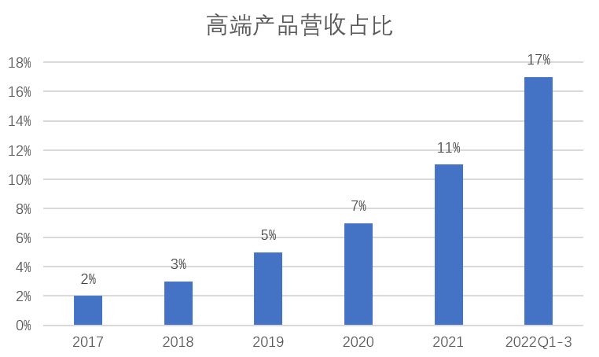
值得注意的是，射频微波类产品的境内营收再度突破：本期内射频微波类产品的境内营收同比增长127.33%，不仅相较于Q1季度射频产品营收同比增长的62.41%和Q2季度射频产品营收同比增长的105.39%再创新高，也远超公司总营收增长率，成为公司业绩增长的坚实支点之一。
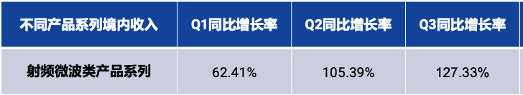
2022年前三季度，鼎阳的当家产品高分辨率数字示波器系列产品境内收入同比增长239.53%，第三季度同比增长236.85%，也交出了一份让人满意的答卷。其中，本年度发布的新品SDS6000L系列弥补了国内8通道高分辨率示波器的空白，SDS2000X HD则以优异的性价比成为高分辨率示波器客户的新宠，两款产品一经面世便受到了电源、汽车电子等行业的好评，斩获了大量订单，成为了工业市场的明星产品。
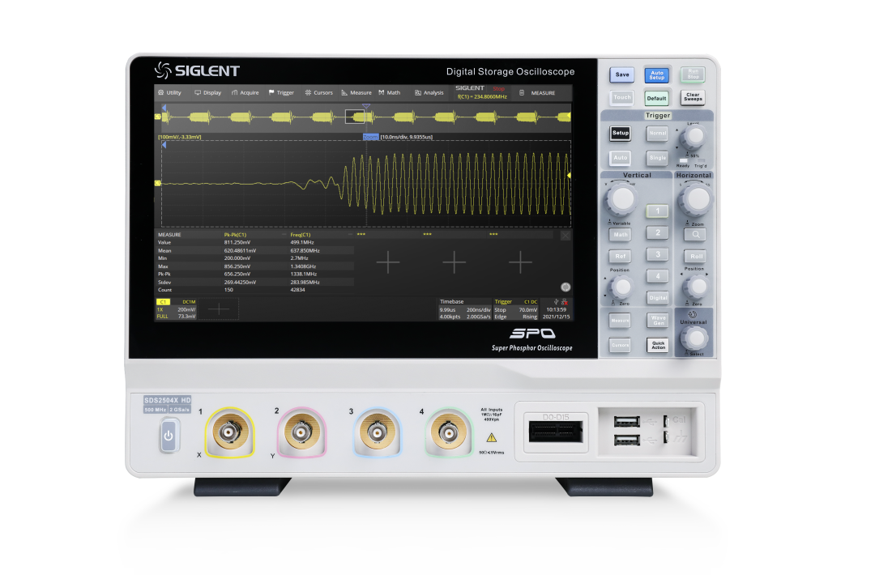
SDS2000X HD
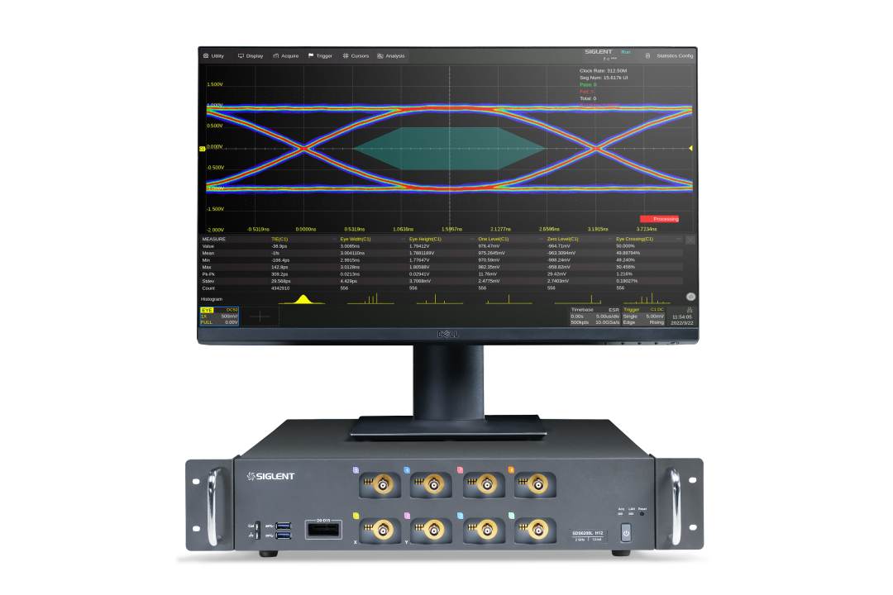
SDS6000L
3、境内市场营收占比连年上升，国内品牌知名度稳步提升
报告期内，除了公司业务整体向上的趋势之外，境内市场的营收提升更是值得关注。
2022年Q3季度，公司境内营收同比上涨124.55%，并且公司境内营收占比也已经连续上涨两年以上。相较于2019年境内主营业务营收占公司主营业务营收的20.44%，到2022年上半年的占公司主营业务营收的32.61%，公司境内市场业绩可谓捷报频传 ，而这个数字在公司整体业绩都在腾飞的情况下，含金量极高。对于境内市场的渠道渗透，鼎阳一直在默默发力，对于“致力于为通用基础测试测量领域提供最佳价值”的企业使命，公司从不懈怠。
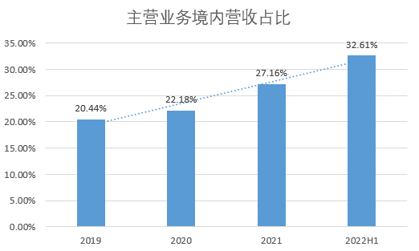
自成立以来，鼎阳就一直以科技创新作为核心竞争力，致力于全面国产化高端通用电子测试测量仪器，打破海外技术垄断，实现国家工业领域通用测试测量仪器的全面自立自主，促进国家工业化进程发展。正是因为拥有这种使命感，公司得以成为国内主要竞争对手中唯一一个同时拥有行业四大主力产品并且四大主力产品全线进入高端领域的企业。
而在国家工业发展越来越繁盛、国产替代的声浪越来越强的今天，公司以多年的市场拓展经验、强劲的的科研实力和深根于公司精神的使命感，也必将延续爆发和增长的态势，迎来更高的高峰。
4、产品线横向纵向双拓宽，品牌护城河逐步建成
通用电子测试测量仪器行业作为研发、市场、品牌并重的行业，对于研发、渠道、市场等要求都极高。其中，研发能力更是直接体现公司之间能力差距的壁垒。作为知识密集型企业，公司向来以科研为导向，以创新研发作为发展的核心驱动力，强研发重人才，对于科研投入、技术研发创新等都十分重视，研发投入长期保持在营业收入的15%左右，与世界各大顶级科技企业直接对标。
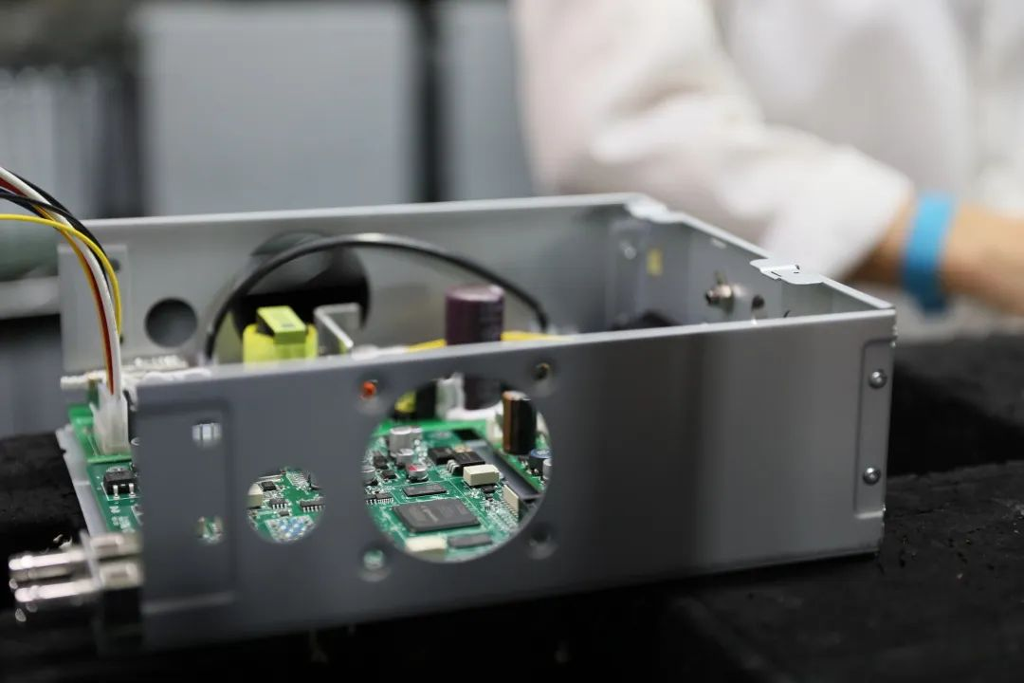
公司本期研发投入达1354.14万元，较上年同期同比增长了52.77%，前三季度研发总投入达3431.24万元，同比上涨了45.19%。目前，公司正在紧锣密鼓地研发高端通用电子测试测量仪器芯片及核心算法、4GHz带宽高端示波器、40GHz乃至67GHz测量范围射频产品的研发，且预计今年年底部分科研成果就能面世，为中国工业通用电子测试测量仪器国产化再上一针强心剂。
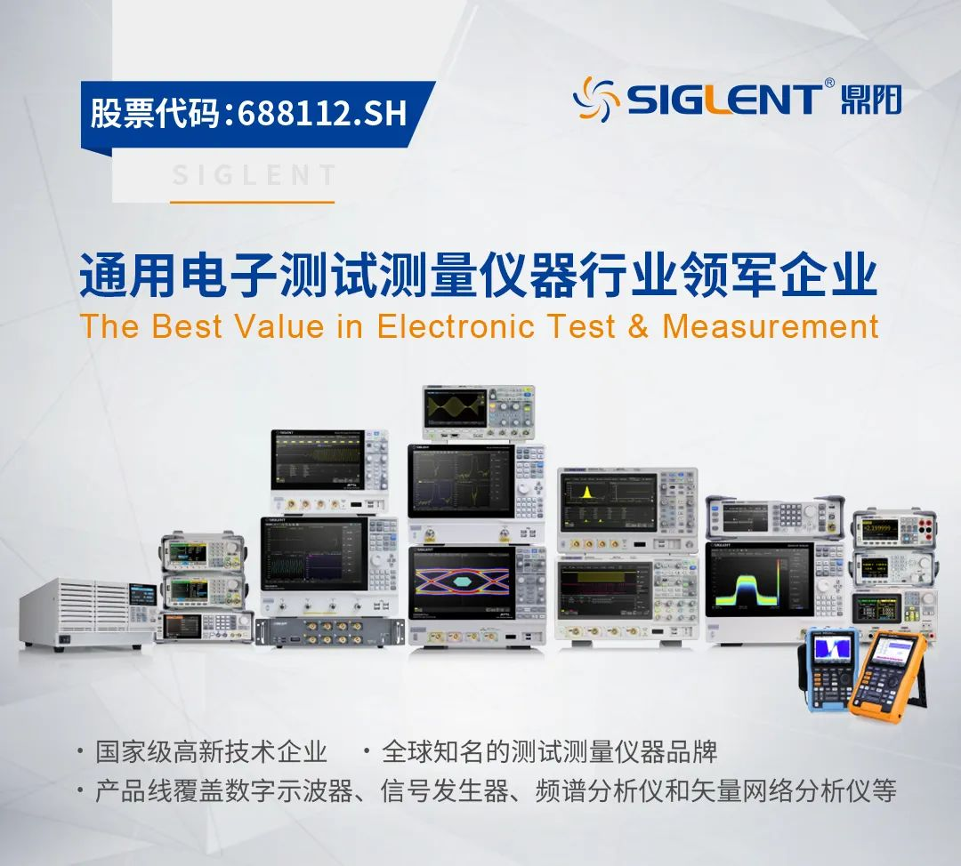
在经济的风雨当中，以科研硬实力作为王牌的鼎阳实现了逆势上涨，打造了品牌最可靠的一条的“护城河”。尤其在通用电子测试测量仪器行业中，鼎阳科技实现了四大主力产品的全面高端化，同时也对电子负载、大功率电源、万用表等产品领域进行产品体系的持续拓宽。
通用电子测试测量仪器作为为电子工业的基石类设施、世界科技战略重要内容之一，前景广阔，运用广泛，需求庞大。而始终以创新作为核心驱动力的鼎阳已站在科技前端，为中国工业发展尽自己的力量。可以预见，公司不仅今年全年的业绩值得期待，在未来还将继续开拓市场，加快技术迭代，成为世界一流的通用电子测试测量仪器制造商。

